|  |
| --- |
| 23,2  **millones de euros de presupuesto**  39  **modificaciones de diseño incorporadas**  **Más de**  1.800  **asistencias a cursos de formación**  **Más de**  15.000  **órdenes de trabajo planificadas**  **Más de**  1.000  **profesionales incorporados**  64  **elementos combustibles renovados** |

Ascó, 16 de octubre de 2021

# LA CENTRAL NUCLEAR ASCÓ I INICIA SU 28ª RECARGA DE COMBUSTIBLE

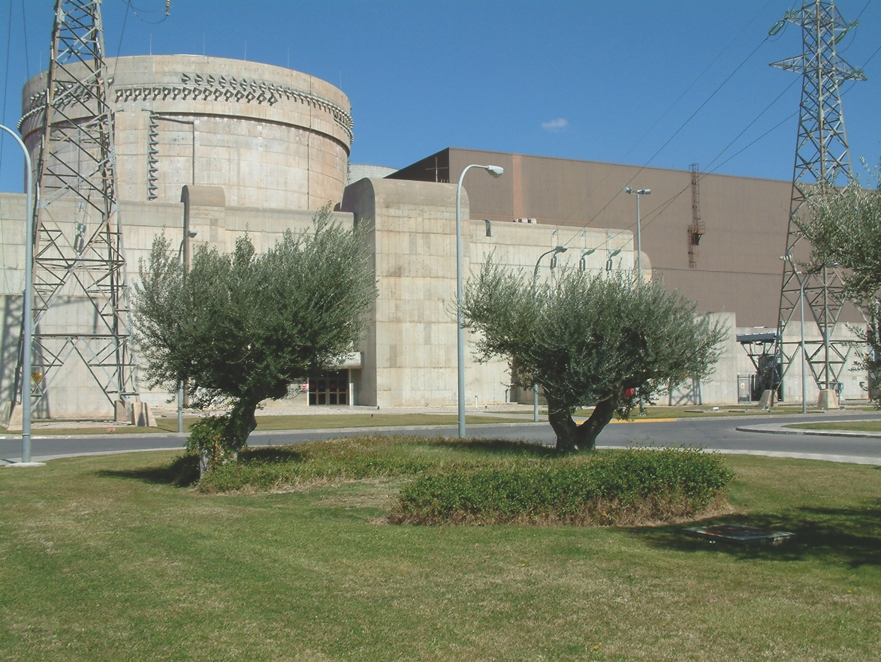

La unidad I de la central nuclear Ascó se desconectó de la red eléctrica durante la pasada madrugada para iniciar los trabajos correspondientes a su 28ª Recarga de Combustible. Después de cerca de 17 meses de operación desde su anterior recarga en la primavera de 2020, y de acuerdo a la correspondiente planificación de los ciclos de operación, Ascó I inicia una parada que se aborda con la incorporación temporal de más de un millar de trabajadores adicionales de perfiles y especialidades diversas procedentes, en su mayoría, del entorno cercano a la instalación.

Si bien el proceso de recarga, que da nombre a la parada, consiste en la sustitución de algo más de un tercio de los elementos combustibles que conforman el núcleo del reactor, en este caso 64, durante estas semanas se ejecutarán también más de 15.000 órdenes de trabajo. De todas estas intervenciones, más del 90% corresponden a actuaciones de mantenimiento, mayoritariamente preventivo. También están planificadas actividades de mejora de la instalación que solo pueden realizarse cuando la central está parada, entre las que destacan 39 modificaciones de diseño físicas y 12 modificaciones de software informático relacionadas con diferentes sistemas de la central.

Entre los proyectos relevantes de esta 28ª Recarga de Combustible, cabe mencionar la inspección visual remota del exterior de la vasija y de la tapa, así como la inspección exterior de las penetraciones del fondo de la misma. También se procederá a la inspección de tubos por corrientes inducidas en los tres generadores de vapor y a la sustitución del motor de una de las bombas de refrigerante del reactor. Otros trabajos destacados serán la sustitución de los cambiadores de calor de aislamiento de los trenes de salvaguardias y la sustitución del motor de uno de los generadores diésel de emergencia de la instalación.

La realización coordinada de todas las actividades previstas requiere una planificación previa muy detallada que involucra a todas las unidades organizativas. Éstas trabajan de forma conjunta y orientada a un objetivo prioritario: ejecutar todas las tareas programadas de manera segura, eficiente y ajustada al programa. Para ello, ha resultado fundamental la formación previa de todo el personal incorporado, que ha registrado más de 1.800 asistencias a los cursos organizados, y el compromiso tanto de ANAV como de las empresas que prestan servicio durante la parada con el desarrollo de todos los trabajos con los más altos estándares de seguridad y calidad.

CN Ascó I llevó a cabo su anterior recarga de combustible en la primavera de 2020, coincidiendo con la primera ola de la actual pandemia por Covid-19. Desde entonces, ANAV ha completado tres recargas en sus instalaciones sin que se haya producido una incidencia significativa del virus, de modo que, para esta nueva recarga y pese a la favorable evolución general de la pandemia, ANAV mantendrá en vigor las principales medidas de protección implementadas en las anteriores recargas de combustible. Entre ellas cabe destacar la prevención especial para trabajos en espacios reducidos, el refuerzo de la vigilancia en accesos, la organización de los periodos de descanso en la planta y el establecimiento de turnos de trabajo escalonados para reducir al máximo posible la concentración simultánea de personas durante la recarga. Además, se van a realizar las pruebas necesarias para evitar que puedan acceder a la central casos positivos por Covid-19. //

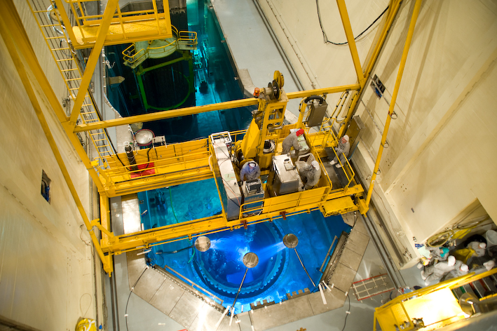

**CICLOS DE OPERACIÓN Y PLANIFICACIÓN DE TRABAJOS**

Las centrales nucleares planifican a largo plazo sus ciclos de operación con el objetivo de prever con antelación las principales actividades de mantenimiento y de introducción de mejoras, actualizaciones y renovaciones de equipos que realizarán en el futuro, coincidiendo con cada una de las paradas previstas. De este modo, en el caso de las centrales operadas por ANAV, se establecen ciclos de aproximadamente 17 meses de operación y 1 mes de recarga en los que cada planta aprovecha al máximo la energía de los 157 elementos combustibles alojados en el núcleo del reactor para producir electricidad de manera constante y predecible. Transcurrido ese periodo, las centrales proceden a parar para renovar aproximadamente un tercio de ese combustible, el que llevaba más ciclos de operación en el núcleo del reactor, y aprovechan esta ventana temporal para acometer los correspondientes trabajos de mantenimiento e inspección en equipos y sistemas relacionados con la seguridad, de acuerdo a las planificaciones plurianuales establecidas.

De acuerdo a la previsibilidad que otorga la planificación de los ciclos de operación, en el caso de la central nuclear Ascó I, la próxima parada por recarga está prevista para la primavera de 2023.